|  |
| --- |
|  |
| 員工單選開窗元件使用說明 |
| 資科中心經營管理資訊系統組  會計與資材資訊系統部 |
| 何玲菁 |
| 2014年12月08日 |
|  |

|  |
| --- |
|  |

1. **元件名稱: 員工單選開窗**
2. **版本: 1.00**
3. **發佈日期: 2014/12/08**
4. **作者 : 何玲菁(程式)、李婉真(UI視覺)**
5. **簡介/功能說明:**
6. 這是一個員工單選開窗User Control, 可讓您一次挑選一位人員。主要提供的功能有:

* 透過員工部門或姓名進行成員挑選。
* 利用姓名挑選時，可用關鍵字進行搜尋。
* 挑選的方式為點選員工姓名前方的小圖或姓名本身。

1. 員工資料來源為common資料庫的comper與depcod兩個table。
2. 功能畫面 :



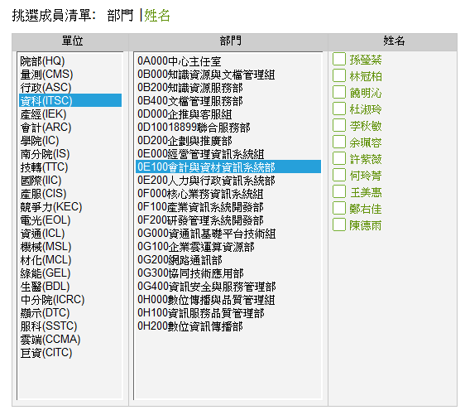

點選「開窗挑選小圖」即開啟員工單選視窗。

1. 本元件使用.NET FrameWork 4.0開發。
2. **安裝目錄:**

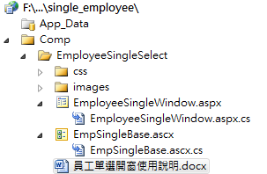

1. **操作說明:**
2. 在您的aspx程式引用此user control: 直接拖曳EmSingleBase.ascx放到設計畫面上。

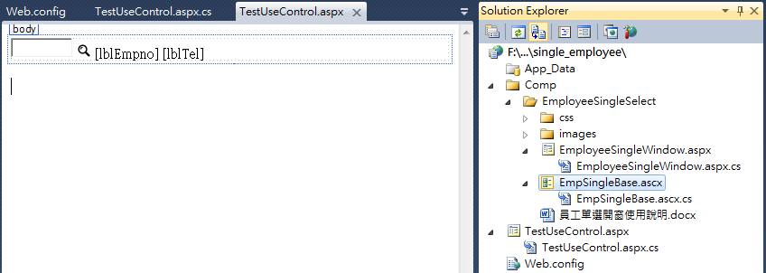

拖曳

1. 資料庫連線設定:需在Web.config設定資料庫連線字串，名稱必須命名為ConnString，如想改變名稱，可搭配修改EmployeeWindow.aspx.cs中的ConnectionStrings讀取名稱即可。

Web.config

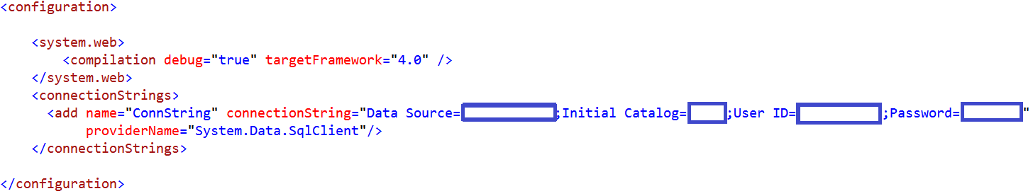

EmployeeWindow.aspx.cs

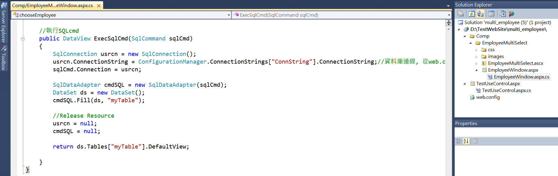

1. 讀取挑選完成後的人員工號與姓名字串的語法:

取工號字串語法:使用者控制項ID.Empno;

ex:

.aspx:

<uc1:EmployeeSingleSelect ID="ucUser" runat="server" />

.cs

ucUser.Empno

取姓名字串語法:使用者控制項ID.Name

.cs

ucUser.Name

1. 讀取挑選完成後的代理程式:

語法:

//page Load  
 protected void Page_Load(object sender, EventArgs e)

{

ucUser.onEmpChange = new DelegateEvent1(Emp_OnChange);

ucUser.onEmpNameChange = new DelegateEvent1(EmpName_OnChange);

if (IsPostBack)

{

Response.Write("empno=" + ucUser.Empno + "<br />");

Response.Write("cname=" + ucUser.Name + "<br />");

}

}

//name on changed

protected void EmpName_OnChange(string pEmpName)

{

setDeptcd(ucUser.Empno);

}

/// <summary>

/// 設定部門資料

/// </summary>

/// <param name="pEmpno">欲設定部門的工號資料</param>

private void setDeptcd(string pEmpno)

{

SqlCommand sqlCmd = new SqlCommand(@"select com_deptcd from common..comper where com_empno = @keyword ");

sqlCmd.Parameters.AddWithValue("@keyword", pEmpno);

DataView dvList;

dvList = ExecSqlCmd(sqlCmd);

if(dvList.Count<=0)

Response.Write("Deptcd= Empty~");

else

Response.Write("Deptcd= " + dvList[0]["com_deptcd"].ToString());

}

//執行SQLcmd

public DataView ExecSqlCmd(SqlCommand sqlCmd)

{

SqlConnection usrcn = new SqlConnection();

usrcn.ConnectionString = ConfigurationManager.ConnectionStrings["ConnString"].ConnectionString;//資Me料A庫w連s線u, 從Óqweb.config取Lu得Óo

sqlCmd.Connection = usrcn;

SqlDataAdapter cmdSQL = new SqlDataAdapter(sqlCmd);

DataSet ds = new DataSet();

cmdSQL.Fill(ds, "myTable");

//Release Resource

usrcn = null;

cmdSQL = null;

return ds.Tables["myTable"].DefaultView;

}